A felmelegedéssel tovább nőhet a nyári zivatarok előfordulása egy új hazai kutatás szerint
Nemcsak a hőhullámok száma nő Magyarországon, hanem a károkozó széllel, intenzív csapadékkal és villámlásokkal kísért zivataros napoké is. Tanulmányukban az ELTE Meteorológiai Tanszék és a HungaroMet kutatói – Szabó Péter, Lakatos Mónika, Pieczka Ildikó és Pongrácz Rita – azt vizsgálták, hogyan változott a zivataros napok előfordulása az elmúlt évtizedekben, milyen folyamatok állnak a háttérben, és mire számíthatunk a következő évtizedekben.
A kutatók szerint az 1991 és 2024 között a társadalmi észlelők által országszerte feljegyzett zivataros napok a május és szeptember közötti időszakban egyértelmű emelkedő trendet mutatnak. Ebben a vizsgált időszakban július volt a legzivatarosabb hónap, majd ezt követte kissé lemaradva a június. A szeptember – vélhetően az alacsonyabb napállás miatt – pedig a legkevésbé zivataros hónapunk. A vizsgált összes hónap közül 2018 júniusa, valamint 1999 és 2002 júliusa emelkedik ki országos átlagban 8-8 zivataros nappal.
A szükséges feltételek – meleg, nedves és labilis levegő, valamint valamilyen emelő hatás – egyre gyakrabban kedveznek a nyári zivataroknak, így növekszik az esélye annak, hogy heves viharok alakulnak ki. Idén a második legmelegebb és legszárazabb júniust követően, július 7–8-án a gyorsan mozgó, vonalba rendeződő zivatarcellák főként károkozó, helyenként 130 km/h-t elérő széllökéseket és jégesőt eredményeztek, miközben voltak olyan területek is, ahol mindössze néhány milliméter csapadék hullott.
A klímaváltozással egyre nő a zivatarok esélye
A zivataros napok vizsgálatához a kutatók egy fontos mutatót, az úgynevezett zivatarpotenciált is elemezték, amely nagyon jó mérőszámként szolgál a zivatarokra hajlamos időjárási helyzetek előrejelzésére. A zivatarpotenciál egy összetett, a hőmérséklet, a nedvességtartalom és a légköri labilitás alapján számított mutató, amely segít jelezni, hogy mennyire kedvezőek a feltételek zivatarok kialakulásához. A kutatók nemcsak a múltbeli adatokat elemezték, hanem éghajlati modellek segítségével azt is megbecsülték, mi várható a következő évtizedekben.
A pesszimista forgatókönyv szerint – amely a jelenlegi kibocsátási trendek változatlanságával számol – a század végére akár meg is duplázódhat a zivataros napok száma, és évente akár 34 ilyen nap is lehet a jelenleg megfigyelhető 18 helyett. Ezzel szemben egy kedvezőbb, a párizsi klímacélok teljesülését feltételező szcenárió szerint csak néhány nappal nőhet meg a zivataros napok száma. A kutatók hozzáteszik: önmagában az, hogy megnő a zivatarpotenciál – vagyis a légköri feltételek alapján számított esélye annak, hogy zivatarok alakuljanak ki –, még nem jelenti automatikusan azt, hogy minden évben több zivatar is lesz.
Ehhez a megfelelő időjárási helyzet és elegendő nedvesség is szükséges, ugyanakkor a klímaváltozás éppen ezeket a feltételeket alakítja át: a melegebb levegő több nedvességet képes tárolni, ami kedvez a zivatarok kialakulásának, miközben a hosszabb száraz időszakok és a gyakran kiszáradó alsó légrétegek csökkenthetik is a zivatarok esélyét. Így a klímaváltozás nemcsak a zivatarok gyakoriságára, hanem azok intenzitására és térbeli eloszlására is hatással lehet.
A kutatás nemcsak az országos átlagokra, hanem a zivataros napok területi eloszlására is kitért. A jelenlegi éghajlati viszonyok között az Északi-középhegység és a Tiszántúl térsége emelkedik ki a nagy zivatarpotenciálú napok gyakoriságával, de a délnyugati országrészben is megfigyelhető egy kisebb lokális maximum, amit az Adria felől érkező zivatarláncok is elősegítenek. Ezzel szemben Északnyugat-Magyarországon számítanak a legkevésbé zivatarosnak az évek. A jövőre vonatkozó szimulációk szerint, különösen a pesszimista forgatókönyv esetén, a zivataros napok számának növekedése leginkább a Duna–Tisza köze, valamint a nyugati és délnyugati területeken lehet jelentős.
Fontos kiemelni, hogy a zivatarok egyre jelentősebb társadalmi-gazdasági kockázatot is jelentenek. Egy-egy villámcsapás súlyos áramkimaradáshoz, tüzekhez vezethet, az extrém csapadék pedig különösen a városi és hegyvidéki térségekben okozhat gyors lefolyású árvizeket. A jégeső, az erős széllökések és a kis területre korlátozódó záporok mind hozzájárulnak ahhoz, hogy a mezőgazdaság és az infrastruktúra is egyre sebezhetőbbé váljon.
További információ: https://masfelfok.hu/2025/07/29/tobb-nyari-zivatar/
Sajtókapcsolat:
- Szabó Péter, éghajlatkutató
- ELTE Meteorológiai Tanszék
- szabo.p.elte@gmail.com
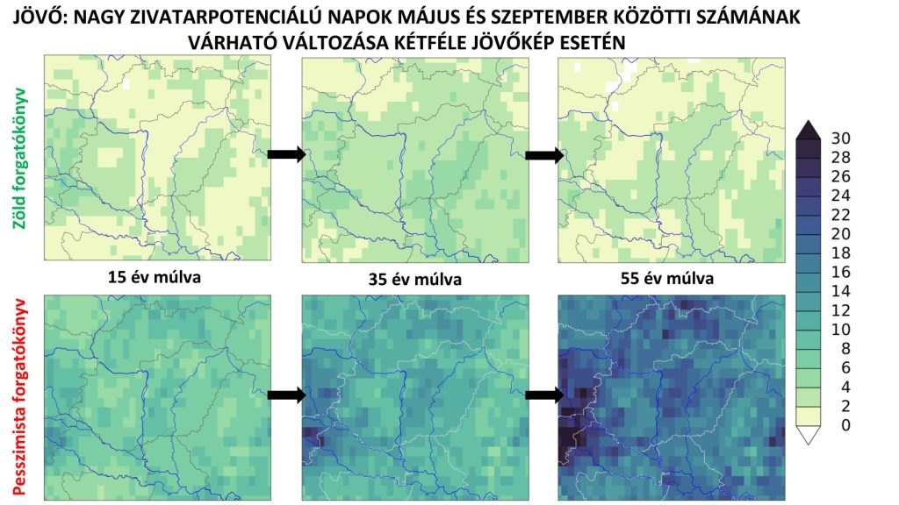 | © ELTE Meteorológiai Tanszék, HungaroMet
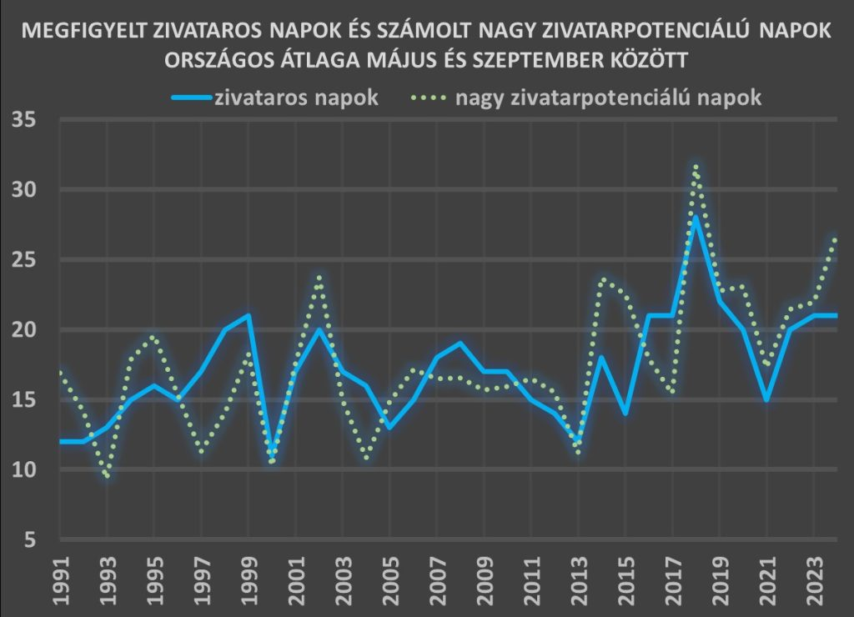 | © ELTE Meteorológiai Tanszék, HungaroMet
Eredeti tartalom: Másfélfok
Továbbította: Helló Sajtó! Üzleti Sajtószolgálat
Ez a sajtóközlemény a következő linken érhető el:

